Pressmeddelande 2015-05-26

Djupdykning om datacenter ger råd för ekonomin

Rittal har gjort en djupdykning och har sammanställt en bok för alla som är intresserade av den värld som utgörs av datacenter.

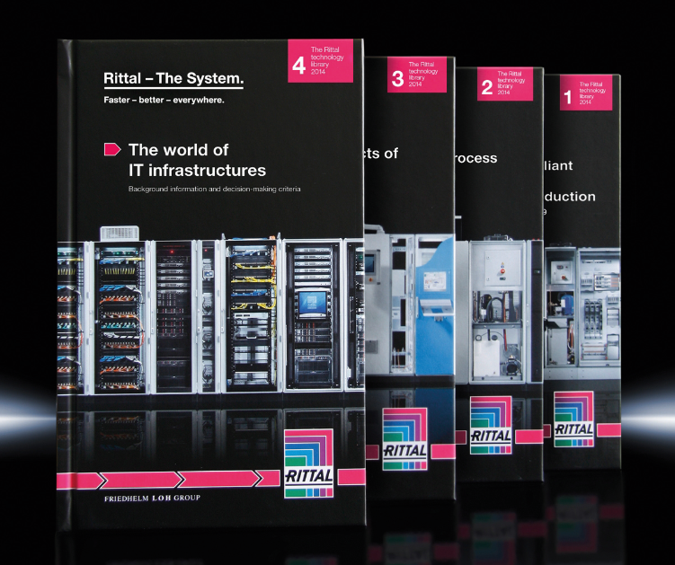
Tekniker, konsulter, IT-säljare, IT-chefer med flera får i "The world of IT infrastructure" en sammanställning av de grundläggande principerna för ett datacenter. Boken vill ge tydlig och begriplig kunskap om hur effektiviteten med enkla medel kan öka i nytt eller befintligt datacenter.

Omfattande svar
Hur vet man vilken tillgänglighet just ditt företag behöver? Vilka faktorer påverkar driftkostnaderna (OPEX)? Vilka energieffektiva tekniker för kylning existerar och är tillgängliga för avledning av höga värmeförluster? Vilka genvägar finns det för den som av någon anledning måste leverera och driftsätta ett helt nytt datacenter på 10 veckor?

Boken erbjuder omfattande och kompetenta svar på dessa och många andra frågor. "The world of IT infrastructure" är en praktisk 160-sidig bok som beskriver de ingående komponenterna som IT-Power, IT-Cooling, IT-Rack, IT-Monitoring och IT-Security och hur begreppen Kapacitet, Effektivitet och Tillgänglighet bör adresseras.

Expertkunskap
Sista kapitlet heter "Expert knowledge". Här får läsaren en faktabank av vilka standarder och regulatoriska krav som kan vara bra att ha koll på. Vad som menas med EMC (Elektromagnetisk kompatibilitet) och vad som skiljer olika typer av optiska fibrer och kopparkablar åt samt slutligen lite om elementär nätverkstopologi.

Boken är kostnadsfri och finns för beställning på www.rittal.se.

För ytterligare information kontakta:
Olof Tambour, Scandinavian Product Manager IT Infrastructure
Tel. 0723-851646, e-post: olof.tambour@rittal.se

Rittal, som ingår i den tyska koncernen Friedhelm Loh Group är världsledande inom apparatskåpssystem för industriautomation och fysisk IT-säkerhet. På Rittal Scandinavian ab hanterar 90 medarbetare 6 000 artiklar och 3 000 kunder. Dessa betjänas från huvudkontoret i Ängelholm, kontoren i Stockholm och Göteborg samt dotterbolagen i Norge och Finland. Omsättningen 2014 uppgick till drygt 742 MSEK.

